Youtube串流方式
1.登入Youtube後選擇創作者工作室。
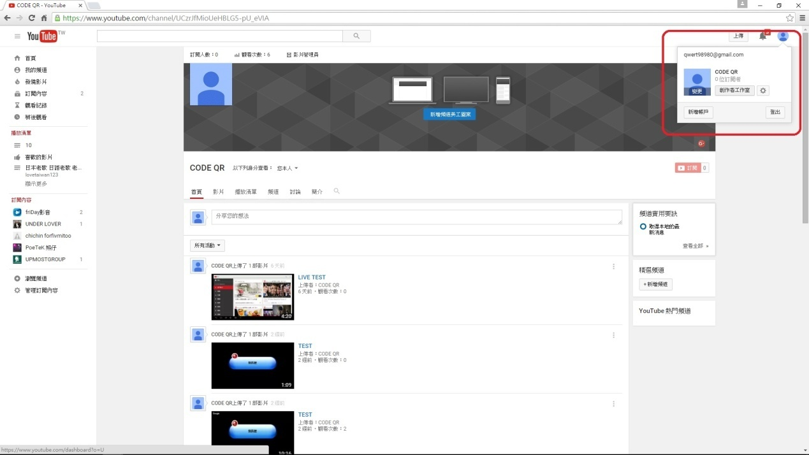
2.選擇即時串流>立即直播
複製下方伺服器網址與串流名稱/金鑰。
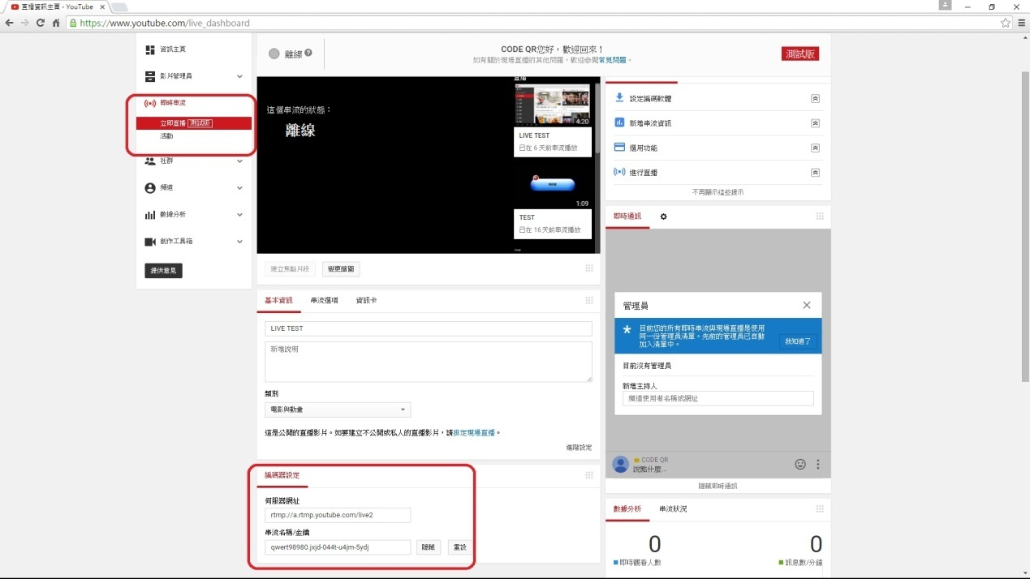

3.開啟PVR>串流設定，將伺服器網址與串流名稱/金鑰填入
串流連結，伺服器網址與串流名稱/金鑰中間須加上『/』。
EX：rtmp://a.rtmp.youtube.com/live2/qwert98980.jxjd-044t-u4jm-5ydj
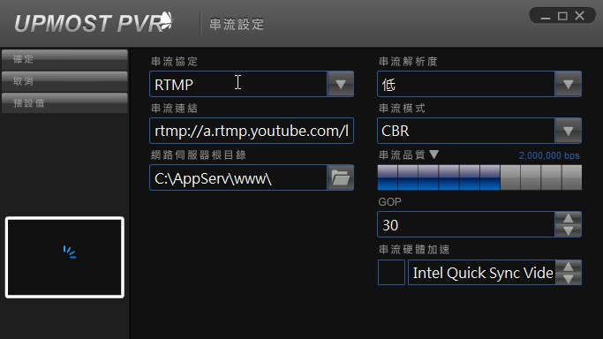
4.主介面點選左下角串流圖示。
